1-misol
def farsin_yurish(x1, y1, x2, y2):
return abs(x2 - x1) == abs(y2 - y1)

x1 = int(input("Birinchi koordinata x1 (1-8): "))
y1 = int(input("Birinchi koordinata y1 (1-8): "))
x2 = int(input("Ikkinchi koordinata x2 (1-8): "))
y2 = int(input("Ikkinchi koordinata y2 (1-8): "))

if farsin_yurish(x1, y1, x2, y2):
print("Farsin shu yurishda o'ta oladi.")
else:
print("Farsin shu yurishda o'ta olmaydi.")
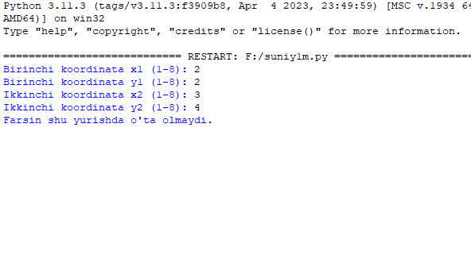

2-misol

a = float(input("a ni kiriting (haqiqiy son): "))
n = int(input("n ni kiriting (butun va n>0): "))

for i in range(1, n+1):
print(f"{a}^{i} = {a**i}")

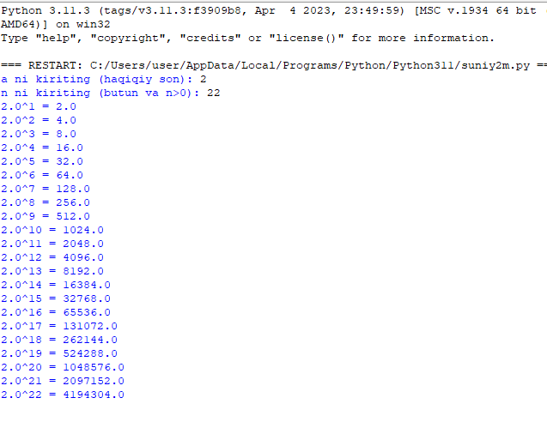

3-misol

s = input("Satrni kiriting (probil yo‘q deb hisoblanadi): ")

# Har bir belgini orasiga probil qo'yamiz
natija = ' '.join(s)

print(natija)

